 |  | 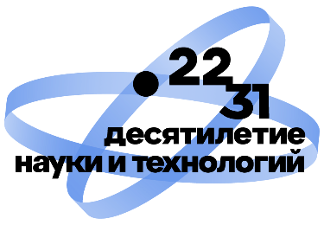
09 ноября – 12 ноября 2026 года,
Москва, Вадковский пер., 1
ФГАОУ ВО «МГТУ «СТАНКИН»
ЗАЯВКА НА УЧАСТИЕ В КОНФЕРЕНЦИИ
Пожалуйста, заполните заявку и направьте по e-mail mti.technoforum@gmail.com
(заполняется по каждому участнику отдельно)
ФИО участника
Название организации
Должность
e-mail
Контактный телефон

Отметьте форму участия в Конференции
10 ноября | Официальное открытие Конференции. Секция Пленарных докладов. Выступления ведущих ученых и специалистов отрасли, презентации инновационных проектов в области машиностроительного производства
 | Секция молодых ученых и специалистов, осуществляющих исследования и разработки в области высокотехнологичного машиностроительного производства
 | Формы участия (*)
Устный доклад с презентацией

Название доклада: _______________________________________________________
_______________________________________________________________________

 | Публикация в сборнике трудов Конференции
(*) Внимание! Итоговое решение о форме участия принимается оргкомитетом по итогам экспертной оценки присланных материалов!
Сроки подачи заявок до 2 ноября 2026 года
ОРГКОМИТЕТ КОНФЕРЕНЦИИ:
Тел.: 8 (499) 973-31-52, 8 (499) 972-94-61

Контактные лица:
Должикова Евгения Юрьевна,
Сотова Екатерина Сергеевна
E-mail: mti.technoforum@gmail.com

